Návod na kresbu - Zoner Callisto
Horkovzdušný balón
- Kresba obrysu balónu
Nejprve se nakreslete kružnici doprostřed stránky. Pro další úpravy převeďte kružnici na křivky. Vyberte si Tvarovací nástroj a zvolte dolní bod kružnice
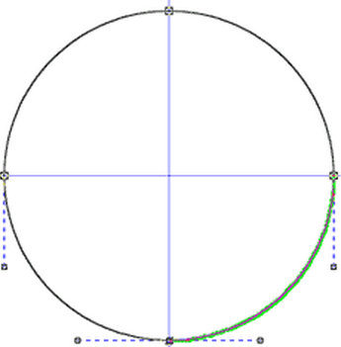

Tažením zvoleného bodu vytvořte z kružnice tvar balónu a vyplňte ho vhodnou barvou a tenké orámování.

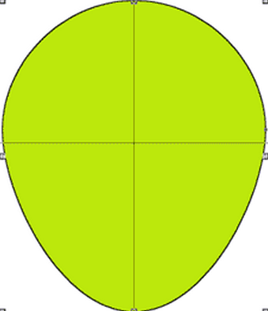

- Vytvoření pruhů
Pruhy vytvoříte ze základního tvaru pomocí transformací. V galerii Transformace nastavte šířku na 80% původní hodnoty.

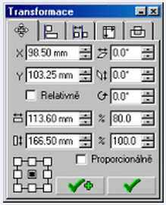
Nyní máte vytvořenou zúženou kopii původního objektu. Obdobným způsobem vytvořte další kopie v šíři 58%, 35% a 12%.
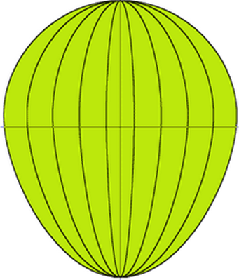
Nyní vyplňte pruhy barvami a odstraňte obrysy.
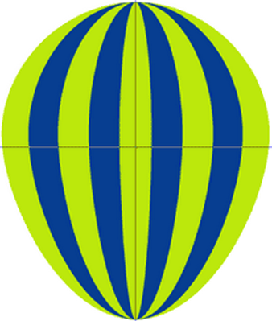
- Vytvoření prostorového dojmu
Nejsnadnější cestou k vytvoření prostorového dojmu je použití transparentní kruhové výplně. Vytvořte kopii původního tvaru balónu a vyplňte jí tmavě modrou barvou.
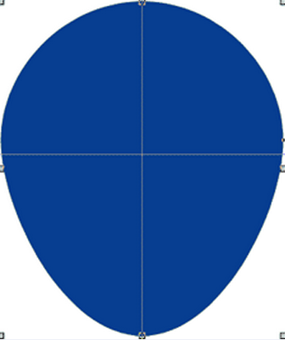
V galerii Průhlednost zvolte kruhovou a po kliknutí na tlačítko Editace a nastavte následující parametry: střed průhlednosti posuňte na 30% v horizontálním i vertikálním směru. Přechod průhlednosti nastavte od 25% v počátku do úplné průhlednosti (100%) a její střed na pozici 32.
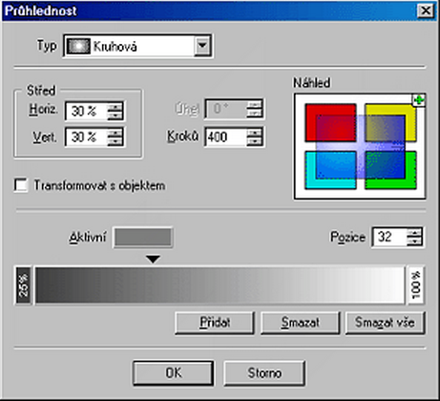
Po aplikování průhlednosti bude obrázek vypadat takto:
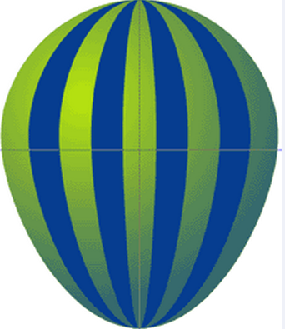
- Kresba balónového koše
Nyní nakreslíme jednoduchý balonový koš z 3 obdélníků se zakulacenými rohy a úchytná lana jako jednoduché čáry.
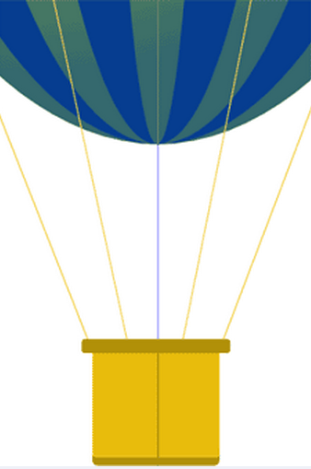
- Modrá obloha
Oblohu vytvoříte pomocí obdélníku s fraktálovou výplní. Nejprve nakreslete obdélník a v galerii Výplň zvolte Bitmapová. Kliknutím na tlačítko Fraktál... se zobrazí dialog pro nastavení parametrů fraktálu. Vyberte modrou a bílou barvu fraktálu. Klikejte na tlačítko Generovat nový, dokud si nevyberete vhodnou výplň.
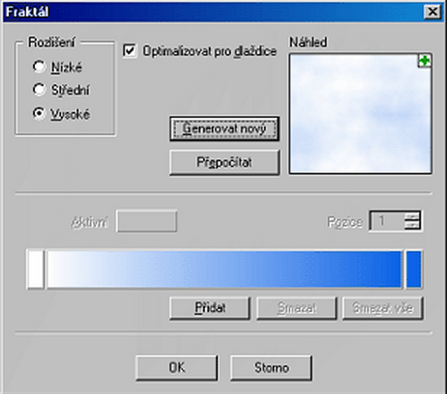

Po aplikace fraktálu na obdélník ho posuňte zcela dozadu - stisknutím Ctlr+PageDown nebo volbou z menu Objekty | POřadí objektů | Úplně dolů.
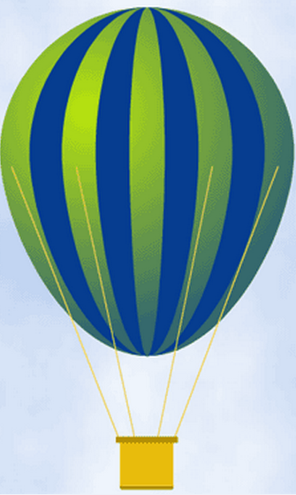

Použitá literatura:
DOJČAR, Zdeněk. Barva. Brno. Vysoké učení technické v Brně, 2003.
KAPOUNOVÁ, Jana. Zpracování grafických informací. Ostrava: Ostravská univerzita v Ostravě, 2002.
KOSTOLÁNYOVÁ, Kateřina. Úvod do multimédií: (grafika, hudba a zvuk). Vyd. 1. Ostrava: Ostravská univerzita, Pedagogická fakulta, 2003, 54 s. Systém celoživotního vzdělávání Moravskoslezska. ISBN 80-704-2924-0.
NAGYOVÁ, Ingrid. Audiovizuální prostředky. Ostrava: Ostravská univerzita v Ostravě, 2004.
NOGA, Pavel a Marek KOLASA. Grafické zpracování informací (Desk Top Publishing). Vyd. 1. Ostrava: Ostravská univerzita, Pedagogická fakulta, 2003, 50 s. Systém celoživotního vzdělávání Moravskoslezska. ISBN 80-7042-947-X.
ŠTEFAN, Radim a Dalimil KOUTEK. Digitální zpracování a animace. Vyd. 1. Ostrava: Ostravská univerzita, 2003, 46 s. Systém celoživotního vzdělávání Moravskoslezska. ISBN 80-704-2917-8.
ŠTEFAN, Radim. Zvuk a počítače. Ostrava: Ostravská univerzita v Ostravě, 2002.

